МИНИСТЕРСТВО ЗДРАВООХРАНЕНИЯ КЫРГЫЗСКОЙ РЕСПУБЛИКИ
Тип документа | Стандарты операционных процедур (СОП)
Название документа: | Стандартная операционная процедура:  ВВЕДЕНИЕ СУППОЗИТОРИЯ В ПРЯМУЮ КИШКУ ГРУДНОМУ РЕБЕНКУ
Категория | Клиническая
Версия | 1
Авторы | ОЮЛ АССД КР
Утверждено | Приказ МЗ КР № от …
Дата разработки
Дата обновления
Подпись ответственного лица

Бишкек 2022
Стандарт операционных процедур:
ВВЕДЕНИЕ СУППОЗИТОРИЯ В ПРЯМУЮ КИШКУ ГРУДНОМУ РЕБЕНКУ
Стандартная операционная процедура (далее СОП) введение суппозитория в прямую кишку грудному ребенку разработана на основе международных рекомендаций и местных нормативно-методических документов.
НАЗНАЧЕНИЕ
СОП определяют порядок организации работы медицинских сестер. Данный СОП является неотъемлемой частью системы обеспечения качества медицинских услуг и направлен на стандартизацию действия всех специалистов и снижение риска ошибок при выполнении работ.
ТРЕБОВАНИЯ К ИСПОЛНЕНИЮ
В период действия СОП, его выполнение является обязательным, любые отклонения должны быть мотивированы, зафиксированы документально и согласованы с Министерством здравоохранения КР. В случае необходимости СОП могут быть пересмотрен и изменен по согласованию с Министерством здравоохранения КР.

ВВЕДЕНИЕ СУППОЗИТОРИЯ В ПРЯМУЮ КИШКУ
ГРУДНОМУ РЕБЕНКУ

Оснащение:
- Пеленка
- Клеенка
- Чистые одноразовые перчатки
- Ректальный суппозиторий
- Лоток
- Емкость для сбора медицинских отходов класса Б
- Лист назначений

Суппозитории обладают местно-раздражающим действием на слизистую оболочку прямой кишки, возможно отхождение кала после введения суппозитория, поэтому по возможности суппозиторий вводится после дефекации или через 30-40 минут после очистительной клизмы.

Подготовка к процедуре: | 1.Установить контакт с ребенком/мамой. Поприветствовать, представиться, объяснить ребенку/ маме цель и ход предстоящей процедуры. Получить информированное согласие на ее проведение.  2.Провести гигиеническую обработку рук.  3.Подготовить необходимое оснащение.  Достать из холодильника ректальный суппозиторий. Прочитать название лекарственного суппозитория, проверить срок годности, сверить с листом назначения. Согреть суппозиторий до комнатной температуры.  4.Провести гигиеническую обработку рук.  5.Надеть смотровые (нестерильные) перчатки.  6.На пеленальный стол постелить клеенку, сверху пеленку.
Выполнение процедуры:  Рис.1  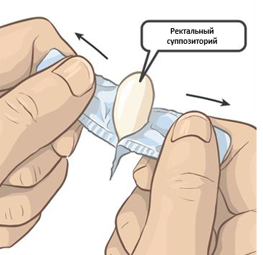  Рис.2 Рис.3  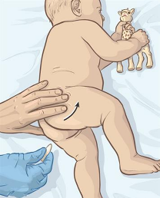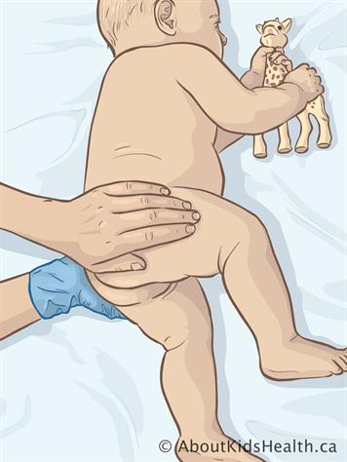 | - Придать ребенку необходимое положение:  С помощью помощника уложите ребенка на левый бок, с приведенными к животу ногами.  До 3-месячнго возраста возможно придать ребенку положение на спине левой рукой, согнув ножки ребенка в коленях и приведя их к животу (рис.4).  - Левой рукой развести ягодицы (если ребенок лежит на боку).  - Чтобы раскрыть упаковку, со стороны острого конца свечи потяните за «ушки» упаковки в разные стороны, как показано на рисунке 1.  - Смажьте кончик суппозитория подходящим для детей лубрикантом (стерильный вазилин, масло).  - Взять суппозиторий в правую руку, осторожно, без усилия, полностью ввести его узким концом в анальное отверстие, по ходу кишечникавдоль стенки прямой кишки (за пределы внутренних сфинктеров). (рис.2,4).  - Рукой зажать ягодицы ребенка на 7-10 минут для предупреждения выпадения суппозитория из прямой кишки (рис.3).  - Положить ребенка на живот. Передать ребенка матери и проследить, чтобы он находился в таком положении 30 минут.
Окончание процедуры | - Снять перчатки и сбросить в ёмкость для отходов класса Б.  - Провести гигиеническую обработку рук.  - Спросить у мамы о самочувствии ребенка  - Сделать запись о проведении процедуры и реакции на нее пациента в медицинской документации.
Рис.4
